# 1 Отчёт по лабораторной работе №8

## 1.1 Дисциплина: архитектура компьютеров и операционные системы

### 1.1.1 Шехавцов Евгений Михайлович

### 1.1.2 Содержание

1 Цель работы 1 2 Задание 1 3 Теоретическое введение 1 4 Выполнение лабораторной работы 2 4.1 Реализация циклов в NASM 2 4.2 Обработка аргументов командной строки 5 4.3 Задание для самостоятельной работы 8 5 Выводы 10 6 Список литературы 10

## 1.2 1 Цель работы

Приобретение навыков написания программ с использованием циклов и обработкой аргументов командной строки. ## 2 Задание 1. Реализация циклов в NASM. 2. Обработка аргументов командной строки. 3. Задание для самостоятельной работы. ## 3 Теоретическое введение Стек — это структура данных, организованная по принципу LIFO («Last In — First Out» или «последним пришёл — первым ушёл»). Стек является частью архитектуры процессора и реализован на аппаратном уровне. Для работы со стеком в процессоре есть специальные регистры (ss, bp, sp) и команды. Основной функцией стека является функция сохранения адресов возврата и передачи аргументов при вызове процедур. Кроме того, в нём выделяется память для локальных переменных и могут временно храниться значения регистров. Стек имеет вершину, адрес последнего добавленного элемента, который хранится в регистре esp (указатель стека). Противоположный конец стека называется дном. Значение, помещённое в стек последним, извлекается первым. При помещении значения в стек указатель стека уменьшается, а при извлечении — увеличивается. Команда push размещает значение в стеке, т.е. помещает значение в ячейку памяти, на которую указывает регистр esp, после этого значение регистра esp увеличивается на 4. Данная команда имеет один операнд — значение, которое необходимо поместить в стек. Команда pop извлекает значение из стека, т.е. извлекает значение из ячейки памяти, на которую указывает регистр esp, после этого уменьшает значение регистра esp на 4. У этой команды также один операнд, который может быть регистром или переменной в памяти. Нужно помнить, что извлечённый из стека элемент не стирается из памяти и остаётся как “мусор”, который будет перезаписан при записи нового значения в стек. Для организации циклов существуют специальные инструкции. Для всех инструкций максимальное количество проходов задаётся в регистре ecx. Наиболее простой является инструкция loop. Она позволяет организовать безусловный цикл. ## 4 Выполнение лабораторной работы ### 4.1 Реализация циклов в NASM Создаю каталог для программ лабораторной работы № 8, перехожу в него и создаю файл lab8-1.asm. (рис.1).  Ввожу в файл lab8-1.asm текст программы из листинга 8.1. (рис.2). 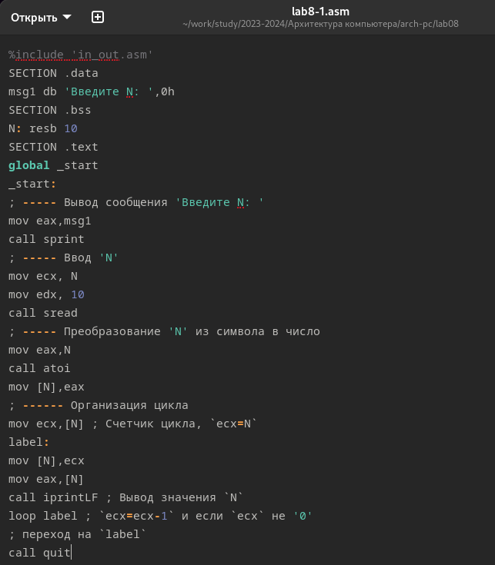 Создаю исполняемый файл и проверяю его работу. (рис.3). 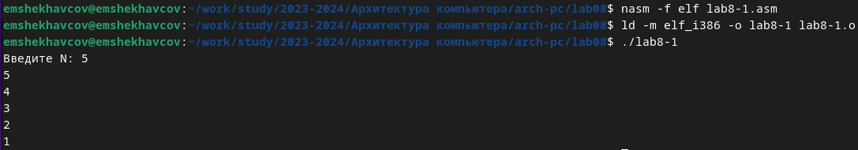 Данная программа выводит числа от N до 1 включительно. Изменяю текст программы, добавив изменение значения регистра ecx в цикле. (рис.4). 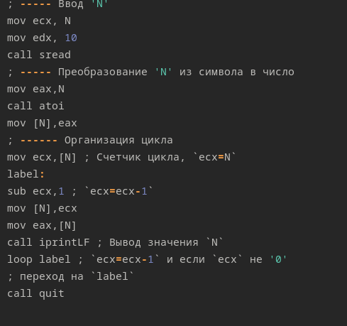 Создаю исполняемый файл и проверяю его работу. (рис.5). 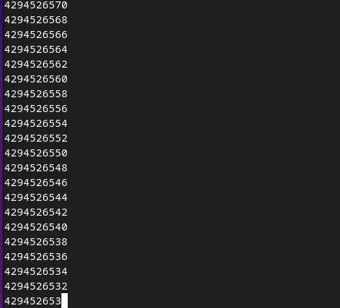 В данном случае число проходов цикла не соответствует введенному с клавиатуры значению. Вношу изменения в текст программы, добавив команды push и pop для сохранения значения счетчика цикла loop. (рис.6). 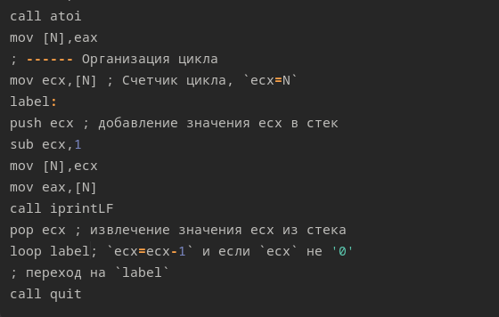 Создаю исполняемый файл и проверяю его работу.(рис.7). 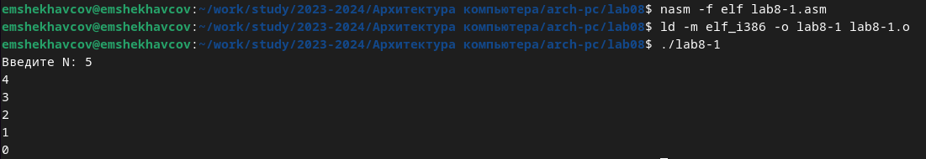 В данном случае число проходов цикла соответствует введенному с клавиатуры значению и выводит числа от N-1 до 0 включительно. ### 4.2 Обработка аргументов командной строки Создаю файл lab8-2.asm в каталоге ~/work/arch-pc/lab08 и ввожу в него текст программы из листинга 8.2. (рис.8). 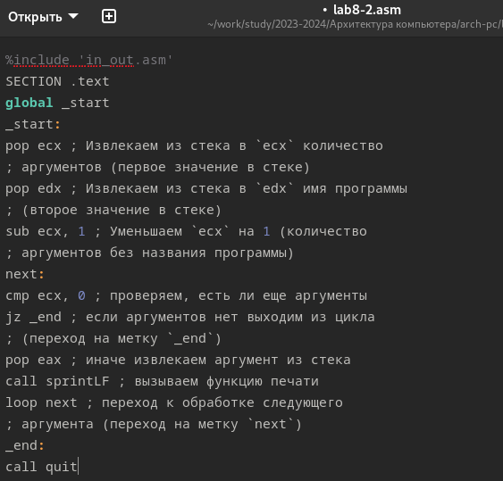 Создаю исполняемый файл и запускаю его, указав нужные аргументы. (рис.9). 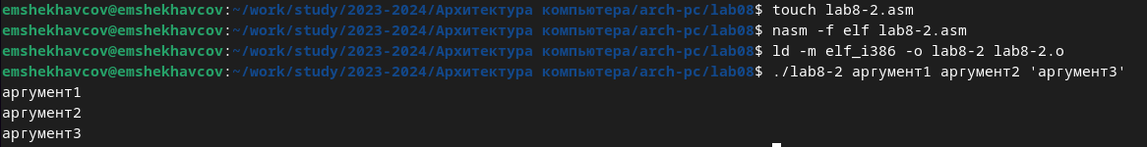 Программа вывела 4 аргумента, так как аргумент 2 не взят в кавычки, в отличии от аргумента 3, поэтому из-за пробела программа считывает “2” как отдельный аргумент. Рассмотрим пример программы, которая выводит сумму чисел, которые передаются в программу как аргументы. Создаю файл lab8-3.asm в каталоге ~/work/archpc/lab08 и ввожу в него текст программы из листинга 8.3. (рис.10). 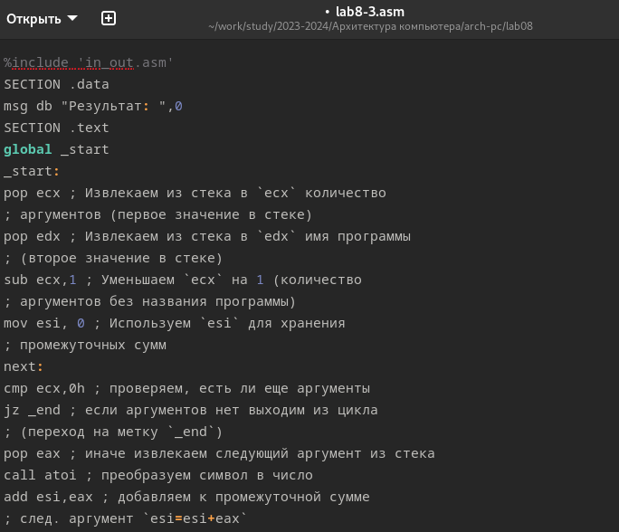 Создаю исполняемый файл и запускаю его, указав аргументы. (рис.11).  Изменяю текст программы из листинга 8.3 для вычисления произведения аргументов командной строки. (рис.12). 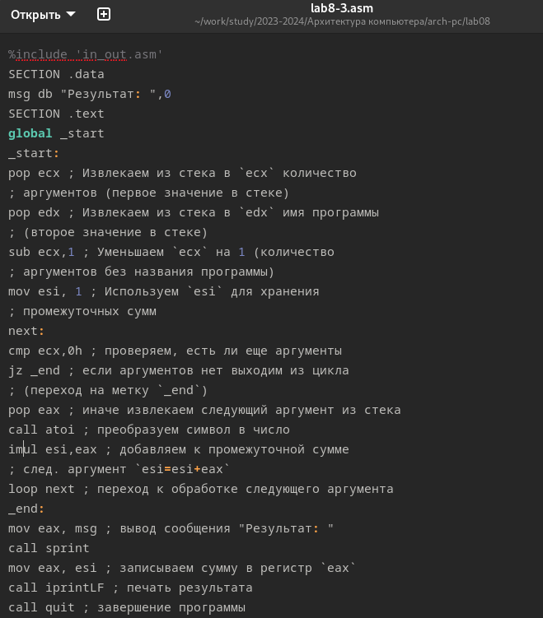 Создаю исполняемый файл и запускаю его, указав аргументы. (рис.13).  ### 4.3 Задание для самостоятельной работы Написал программу, которая находит сумму значений функции f(x) = 15x + 2 (Вариант 11) для x = x1, x2, …, xn. Создал исполняемый файл и проверил его работу на нескольких наборах x = x1, x2, …, xn.(рис.14). 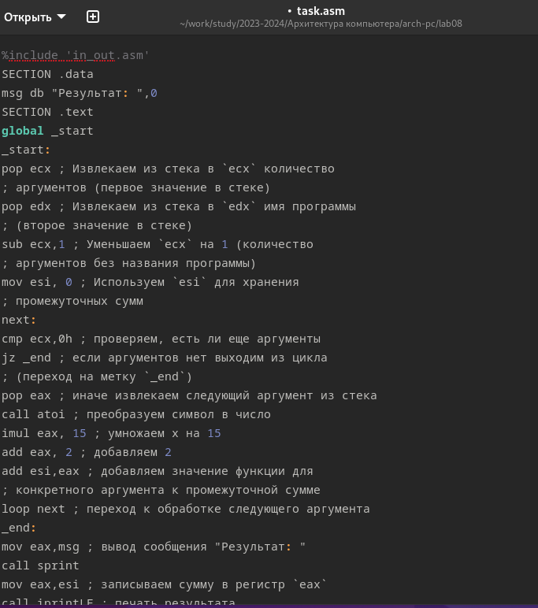 Создаю исполняемый файл и проверяю его работу на нескольких наборах x = x1, x2, …, xn. (рис.15). 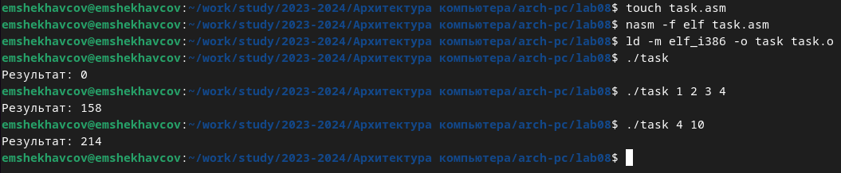 Программа работает корректно. Код программы: %include ‘in_out.asm’ SECTION .data msg db “Результат:”,0 SECTION .text global _start _start: pop ecx ; Извлекаем из стека в ecx количество ; аргументов (первое значение в стеке) pop edx ; Извлекаем из стека в edx имя программы ; (второе значение в стеке) sub ecx,1 ; Уменьшаем ecx на 1 (количество ; аргументов без названия программы) mov esi, 0 ; Используем esi для хранения ; промежуточных сумм next: cmp ecx,0h ; проверяем, есть ли еще аргументы jz _end ; если аргументов нет выходим из цикла ; (переход на метку _end) pop eax ; иначе извлекаем следующий аргумент из стека call atoi ; преобразуем символ в число

imul eax, 15 ; умножаем x на 15 add eax, 2 ; добавляем 2 add esi,eax ; добавляем значение функции для ; конкретного аргумента к промежуточной сумме loop next ; переход к обработке следующего аргумента _end: mov eax,msg ; вывод сообщения “Результат:” call sprint mov eax,esi ; записываем сумму в регистр eax call iprintLF ; печать результата call quit ; завершение программы ## 5 Выводы Благодаря данной лабораторной работе я приобрел навыки написания программ использованием циклов и обработкой аргументов командной строки, что поможет мне при выполнении последующих лабораторных работ. ## 6 Список литературы 1. GDB: The GNU Project Debugger. — URL: https://www.gnu.org/software/gdb/. 2. GNU Bash Manual. — 2016. — URL: https://www.gnu.org/software/bash/manual/. 3. Midnight Commander Development Center. — 2021. — URL: https://midnight-commander. org/. 4. NASM Assembly Language Tutorials. — 2021. — URL: https://asmtutor.com/. 5. Newham C. Learning the bash Shell: Unix Shell Programming. — O’Reilly Media, 2005 — 354 с. — (In a Nutshell). — ISBN 0596009658. — URL: http://www.amazon.com/Learningbash-Shell-Programming-Nutshell/dp/0596009658. 6. Robbins A. Bash Pocket Reference. — O’Reilly Media, 2016. — 156 с. — ISBN 978-1491941591. 7. The NASM documentation. — 2021. — URL: https://www.nasm.us/docs.php. 8. Zarrelli G. Mastering Bash. — Packt Publishing, 2017. — 502 с. — ISBN 9781784396879. 9. Колдаев В. Д., Лупин С. А. Архитектура ЭВМ. — М. : Форум, 2018. 10. Куляс О. Л., Никитин К. А. Курс программирования на ASSEMBLER. — М. : Солон-Пресс, 2017. 11. Новожилов О. П. Архитектура ЭВМ и систем. — М. : Юрайт, 2016. 12. Расширенный ассемблер: NASM. — 2021. — URL: https://www.opennet.ru/docs/RUS/nasm/. 13. Робачевский А., Немнюгин С., Стесик О. Операционная система UNIX. — 2-е изд. — БХВПетербург, 2010. — 656 с. — ISBN 978-5-94157-538-1. 14. Столяров А. Программирование на языке ассемблера NASM для ОС Unix. — 2-е изд. — М. : МАКС Пресс, 2011. — URL: http://www.stolyarov.info/books/asm_unix. 15. Таненбаум Э. Архитектура компьютера. — 6-е изд. — СПб. : Питер, 2013. — 874 с. — (Классика Computer Science). 16. Таненбаум Э., Бос Х. Современные операционные системы. — 4-е изд. — СПб. : Питер,2015. — 1120 с. — (Классика Computer Science).